Presseinformation

Rellingen, 3. November 2014

Effizient, praktisch, mobil: Nilfisk VL200
Neuer Nass-/Trockensauger im kompakten Format

Nilfisk VL200 heißt der neue Nass-/Trockensauger von Nilfisk-Advance, der ab sofort die mehrfach preisgekrönte VL-Serie des Rellinger Reinigungsgeräteherstellers ergänzt. Mit einer Luftförderung von 48 Litern pro Sekunde sowie einer Aufnahmeleistung von 1.500 Watt beseitigt das kleine Kraftpaket selbst hartnäckigsten Schmutz im Handumdrehen. Kombiniert mit einem bis zu 30 Liter fassenden Behälter und einer maximalen Geräuschentwicklung von 64 Dezibel eignet sich der Sauger für anspruchsvolle Reinigungsaufgaben in Hotels, Schulen und Konferenzzentren, in öffentlichen Gebäuden und Behörden oder in Industrie- und Handwerksbetrieben. In Sachen Ergonomie und Mobilität trumpft der VL200 ebenfalls auf: Eine abgeschrägte Behältergeometrie mit großer Standfläche sorgt für maximale Stabilität und optimale Manövrierfähigkeit. Der Motorkopf verfügt über einen integrierten Handgriff, wodurch der Transport ohne Mühe vonstattengeht. Zu den Ausrüstungs-Highlights gehört darüber hinaus das halbautomatische Filterabreinigungssystem Push&Clean.

Sämtliche Funktionen des VL200 wurden in einem 39 Zentimeter langen, 40 Zentimeter breiten und maximal 63,5 Zentimeter hohen, ergonomischen Design verpackt. Selbst in seiner Edelstahlbehälterausführung wiegt das Platzwunder gerade einmal 10,5 Kilogramm. Obwohl beim Design des neuen Nass-/Trockensaugers die Kundenbedürfnisse hinsichtlich Mobilität und Flexibilität im Mittelpunkt stehen, zeichnet sich das Gerät auch durch ein hohes Maß an Robustheit aus. Die 20 beziehungsweise 30 Liter großen Behälter bestehen entweder aus leichtem Kunststoff oder korrosionsbeständigem Edelstahl. Das äußerst langlebige, waschbare PET-Filterelement garantiert mit seiner 3.000 Quadratzentimeter großen Oberfläche einen Abscheidegrad von mindestens 99,9 Prozent. Für die effiziente Reinigung des Filters ist das halbautomatische System Push&Clean verantwortlich. Das Vorgehen ist bestechend einfach: Der Anwender verschließt das Einlass-Fitting oder den Schlauch mit der Hand und drückt die Filterabreinigungstaste. Ein kräftiger Luftstrom reinigt dann den Filter, ohne dass die Maschine abgestellt werden muss.

Immer optimal gerüstet
Das umfangreiche Zubehör des neuen VL200 stellt höchste Flexibilität sicher. Sollte etwa ein höherer Abscheidegrad benötigt werden, kommt das optionale HEPA-Filterelement zum Einsatz. Bei intensiven Anwendungen im Nassbereich lässt sich der Sauger mit einem speziellen Filtersieb aus Edelstahl aufrüsten. Und auch für die Reinigung schwer zugänglicher Stellen bietet der Helfer eine besonders clevere Option: Durch das einfache Umstecken des Saugschlauchs an die Abluftöffnung wandelt sich der Sauger zum Gebläse und befreit so jede Ecke von Schmutz und Staub. Integrierte Lagerungen für Saugschlauch, Netzkabel und Zubehör sowie eine Zwei-Punkt-Halterung für das Saugrohr runden das Komfortpaket ab.

Erste Auszeichnung schon in der Tasche!
Bereits kurz nach seiner Markteinführung hat der neue Nass-/Trockensauger VL200 seine erste Feuerprobe mit Erfolg bestanden. Die Fachjuroren des Innovationspreises „Plus X Award“ kürten das Gerät in den Kategorien „High Quality“ und „Funktionalität“ zum Sieger.

Bildanforderung
Bildmaterial finden Sie in unserem Medienportal http://press-n-relations.amid-pr.com (Suchbegriff „VL200“). Selbstverständlich schicken wir Ihnen die Dateien auch per E-Mail zu.

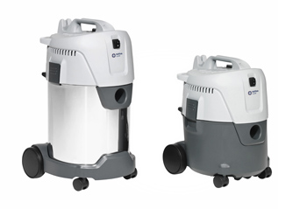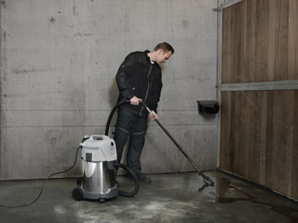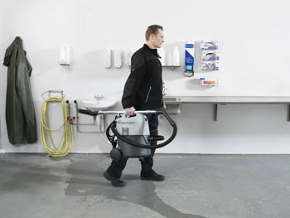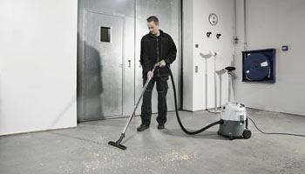

Weitere Informationen:  Nilfisk professional  eine Marke der Nilfisk-Advance GmbH  Siemensstraße 25-27 – D-25462 Rellingen  Tel.: +49 (0)4101 399 0  info.de@nilfisk.com – www.nilfisk.de | Presse- und Öffentlichkeitsarbeit:  Press’n’Relations GmbH – Monika Nyendick  Magirusstraße 33 – D-89077 Ulm  Tel.: 0731 96287-30 – Fax: 0731 96287-97  mny@press-n-relations.de - www.press-n-relations.de

Nilfisk professional in Rellingen bei Hamburg ist eine Marke der Bellenberger Nilfisk-Advance GmbH. Diese gehört zur Nilfisk-Advance A/S. Das Unternehmen hat seinen Hauptsitz in Brøndby, Dänemark. Nilfisk-Advance entwickelt seit mehr als 105 Jahren Reinigungsgeräte und zählt zu den weltweit größten Anbietern professioneller Reinigungstechnik mit einem Umsatz von 881 Millionen Euro im Geschäftsjahr 2013 und über 5.300 Mitarbeitern. Es bestehen Produktionsstätten in Dänemark, Deutschland, Ungarn, Singapur, China, Italien, Mexiko und den USA. Über eigene Vertriebsniederlassungen und ein flächendeckendes Händlernetz ist das Unternehmen in über 100 Ländern der Welt und auf allen fünf Kontinenten vertreten.

Mit der Marke Nilfisk professional bedient Nilfisk-Advance Kunden aus den Bereichen Gebäudereinigung, Healthcare, Industrie, Institutionen und Kommunen. Die Produktpalette von Nilfisk professional beinhaltet Scheuersaugmaschinen, Kombinationsmaschinen (Kehren, Scheuern, Saugen), Kehrmaschinen, Einscheiben- und Poliermaschinen, Gewerbe- und Sicherheitssauger.

